PRIEDAS / APPENDIX 9
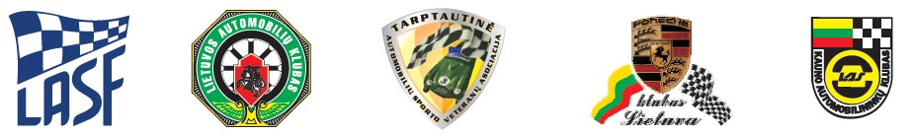
TARPTAUTINIS XLIV AUTORALIS „KAUNO RUDUO – 2017“
NUSIPELNIUSIEMS SPORTO MEISTRAMS KĄSTYČIUI IR ARVYDUI GIRDAUSKAMS ATMINTI
DALYVAUJANTIEMS 2017 m. LIETUVOS AUTOMOBILIŲ MINI RALIO ČEMPIONATO IV ETAPE
2017 09 22-23

TĖVŲ SUTIKIMAS

Aš, _______________________________________________________________________
asmens kodas _______________________________ , tel. Nr._________________________
tapatybė nustatyta pagal _______________________________________________________
gyvenantis _ ______________________________________________________________ ir

asmens kodas _______________________________ , tel. Nr._________________________
tapatybė nustatyta pagal _______________________________________________________
gyvenantis _ ______________________________________________________ SUTINKU
kad mano / sūnus / duktė / globotinis ____________________________________________
Dalyvautų Mini ralio čempionato IV etape ir ralyje („Kauno Ruduo-2017“)

Žinau, kad automobilių sportas gali būti pavojingas gyvybei. Prisiimu pilną atsakomybę už
savo sūnaus / dukros / globotinio veiksmus ar/ir šių veiksmų pasekmes, ir jokių pretenzijų
organizatoriams, LASF ir oficialiems asmenims neturėsiu.

Vardas, Pavardė, parašas

__________________________________________________________________________
Vardas, Pavardė, parašas

N.B. „SUTIKIMAS“ negalioja be tėvų/globėjų asmens dokumento kopijos.

